卫生健康信息

（第37期）

奈曼旗卫健系统党委 奈曼旗卫健委 2025年9月9日
旗卫健委召开2025年消除“艾梅乙”母婴
传播工作推进会

为进一步推进消除艾滋病、梅毒和乙肝母婴传播，安排部署消除认证评估工作。9月8日，奈曼旗召开2025年消除“艾梅乙”母婴传播工作推进会。旗卫生健康委员会副主任刘海燕主持并讲话，旗妇幼保健计划生育服务中心、旗人民医院主要负责人和分管负责人，旗疾控中心分管负责人，旗卫生健康委员会妇幼股股长，各相关医疗卫生单位五个领域专家成员等共30余人参会。
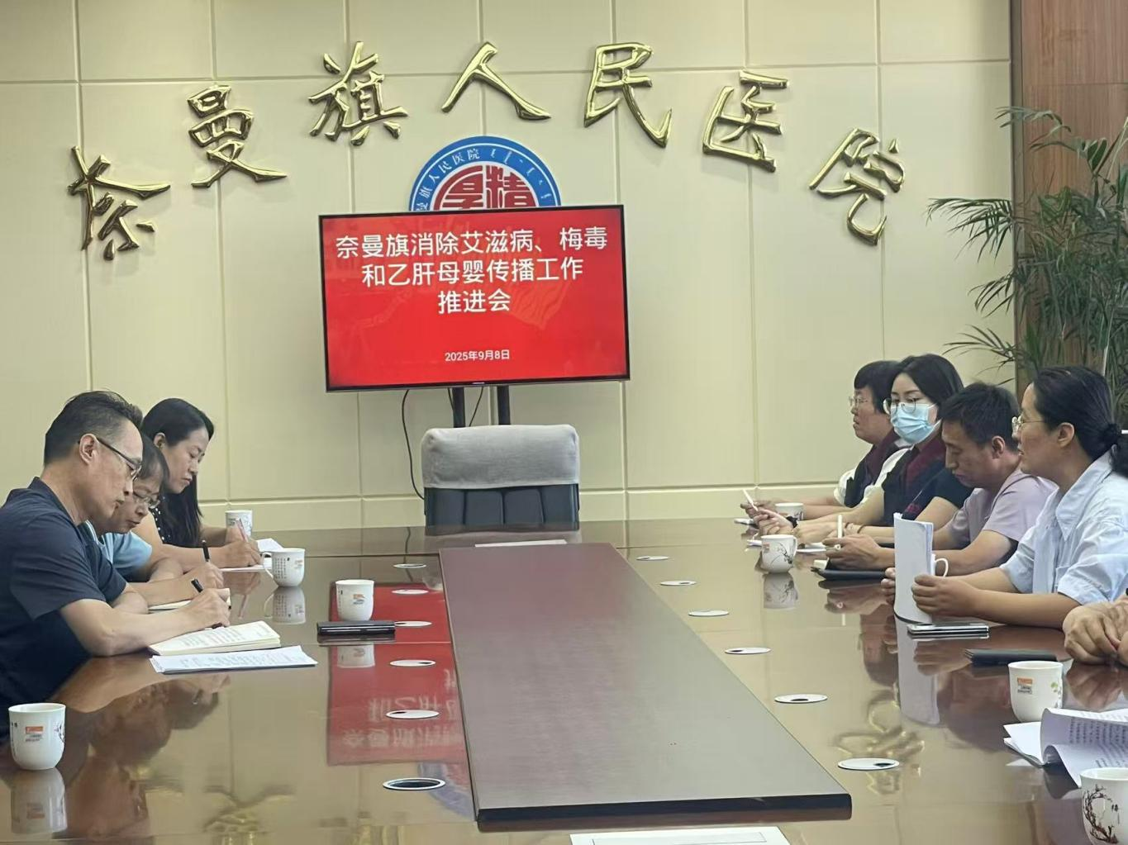
此次会议以消除艾滋病、梅毒和乙肝母婴传播评估内容为主题，对管理机制、规范服务、信息管理与质量、实验室管理、权益保障五大模块进行清晰梳理。
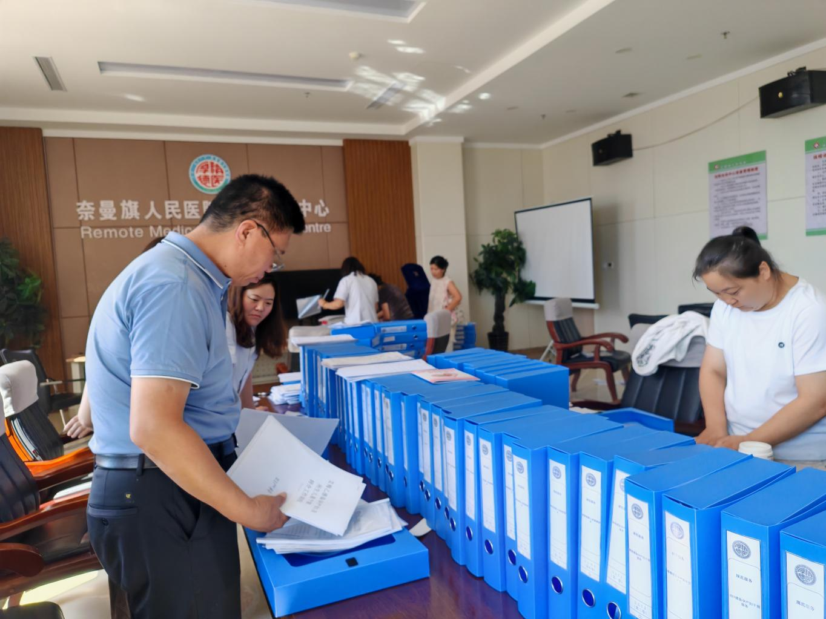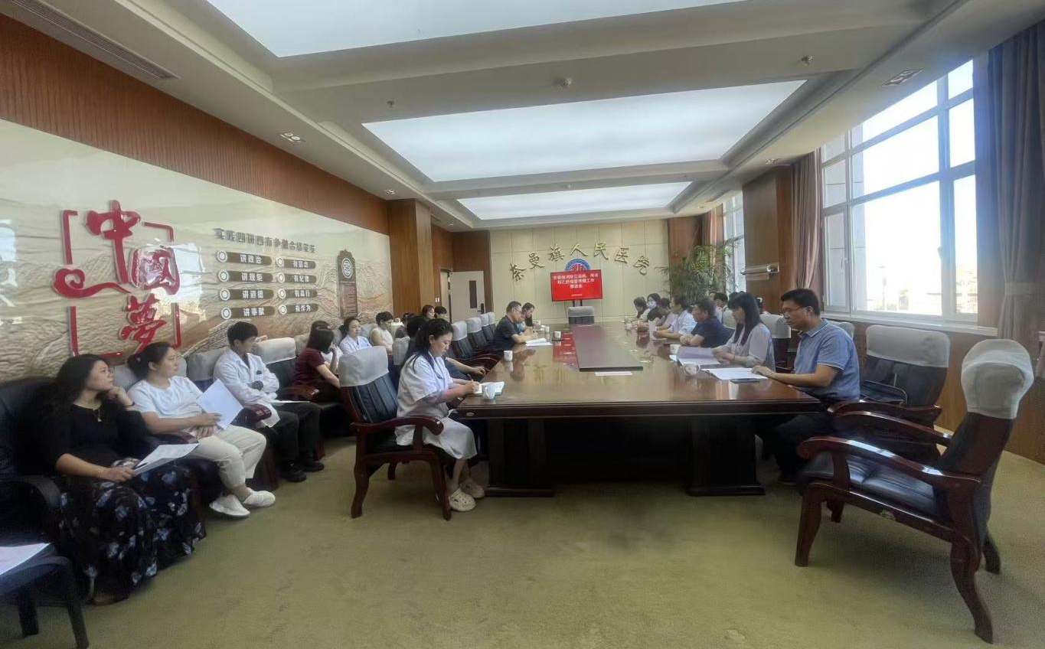
刘海燕副主任强调，消除“艾梅乙”母婴传播是一项系统性工程，需凝聚多方合力。各单位要按照消除评估手册的各项指标逐一梳理，及时完善各类材料，积极迎接检查；强化宣传教育，广泛宣传“艾梅乙”母婴传播的危害、预防方法和免费检测政策，提高群众知晓率和参与度，增强广大群众“健康第一责任人意识”。
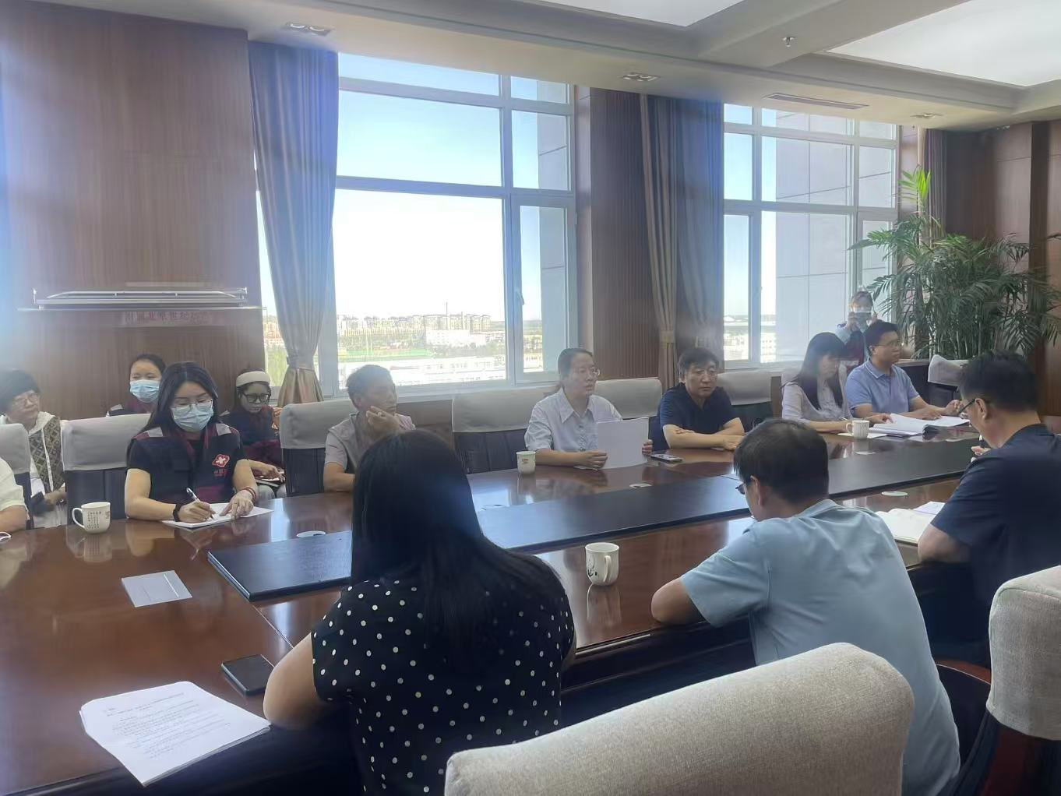
此次消除“艾梅乙”母婴传播工作推进会议的召开进一步明确了各单位职责与分工，对推动奈曼旗消除母婴传播工作、筑牢母婴健康防线具有积极作用。

供稿：卫健委赵志羽
审核：卫健委于文君
终审：卫健委刘海燕

